ESCUELA NORMAL DE EDUCACIÓN PREESCOLAR
CICLO ESCOLAR 2021 – 2022

HABILIDADES SOCIOEMOCIONALES E INCLUSIÓN
CURSO: EDUCACIÓN INCLUSIVA
MAESTRA: ALEJANDRA ISABEL CARDENAS GONZALEZ
ALUMNA: XIMENA ISAMAR JIMÉNEZ ROMO. #8
3° “C”
UNIDAD DE APRENDIZAJE III. GESTIÓN PEDAGÓGICA INCLUSIVA DE CALIDAD.
Detecta los procesos de aprendizaje de sus alumnos para favorecer su desarrollo cognitivo y socioemocional.

Aplica el plan y programas de estudio para alcanzar los propósitos educativos y contribuir al pleno desenvolvimiento de las capacidades de sus alumnos.

Diseña planeaciones aplicando sus conocimientos curriculares, psicopedagógicos, disciplinares, didácticos y tecnológicos para propiciar espacios de aprendizaje incluyentes que respondan a las necesidades de todos los alumnos en el marco del plan y programas de estudio.

Emplea la evaluación para intervenir en los diferentes ámbitos y momentos de la tarea educativa para mejorar los aprendizajes de sus alumnos.

Integra recursos de la investigación educativa para enriquecer su práctica profesional, expresando su interés por el conocimiento, la ciencia y la mejora de la educación.

Actúa de manera ética ante la diversidad de situaciones que se presentan en la práctica profesional.

02/12/2021
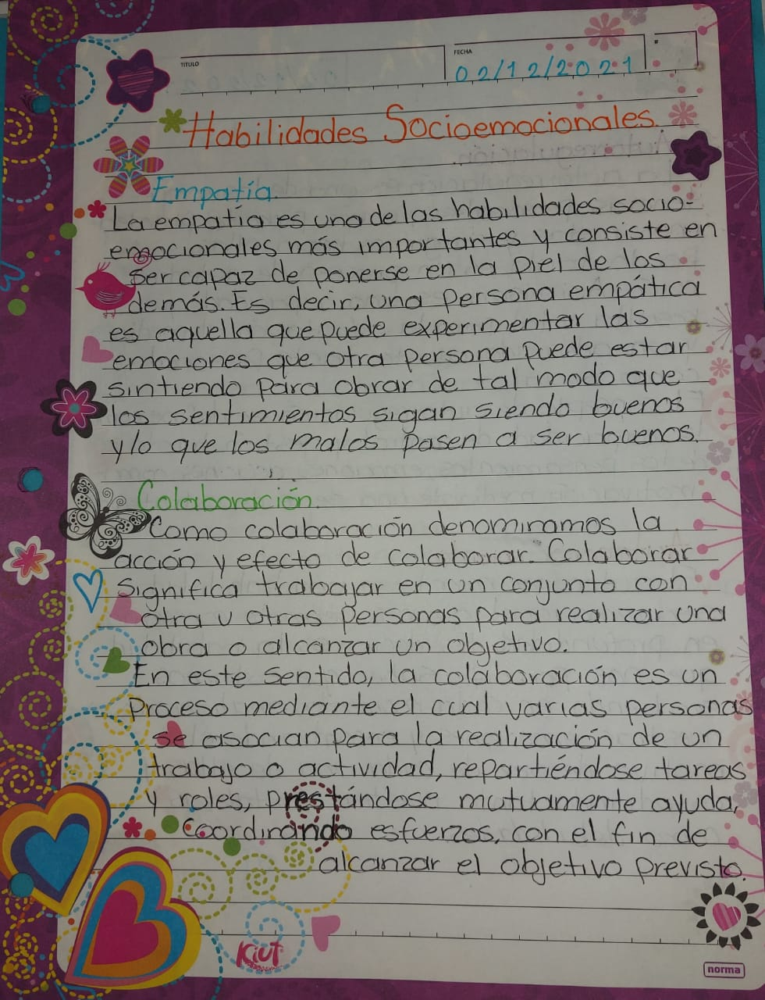

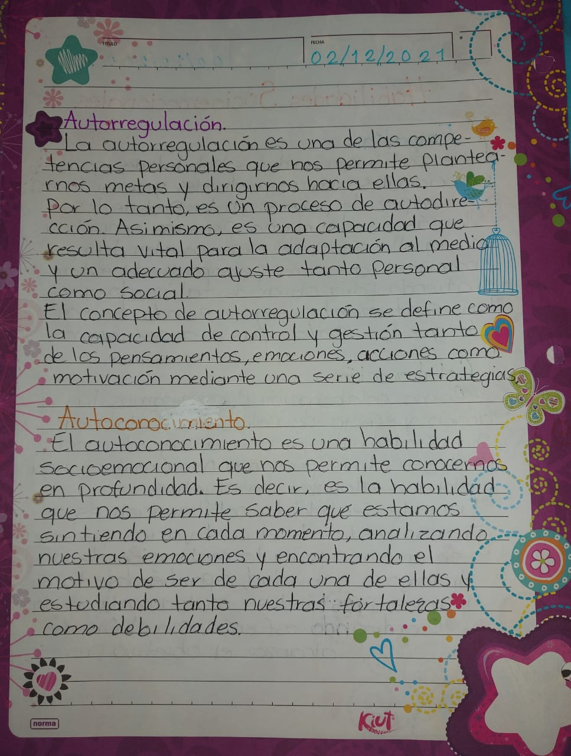

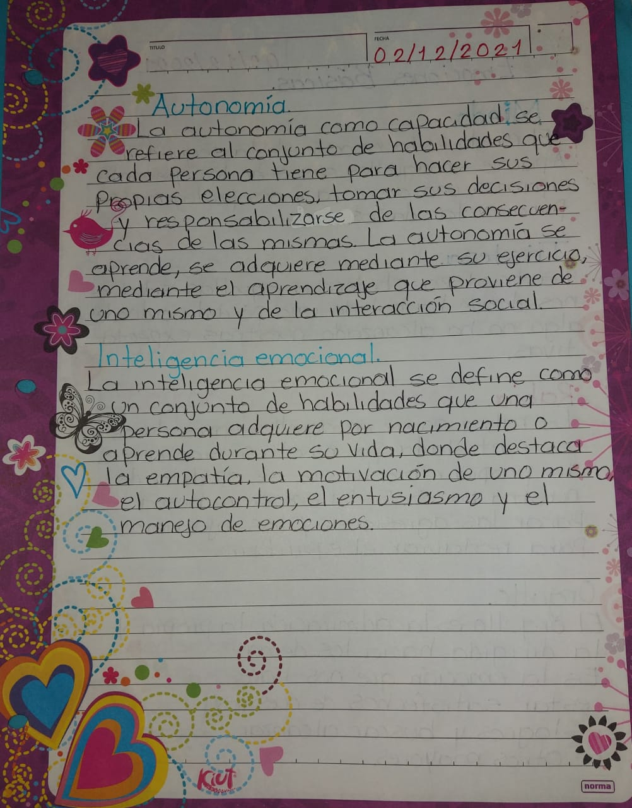

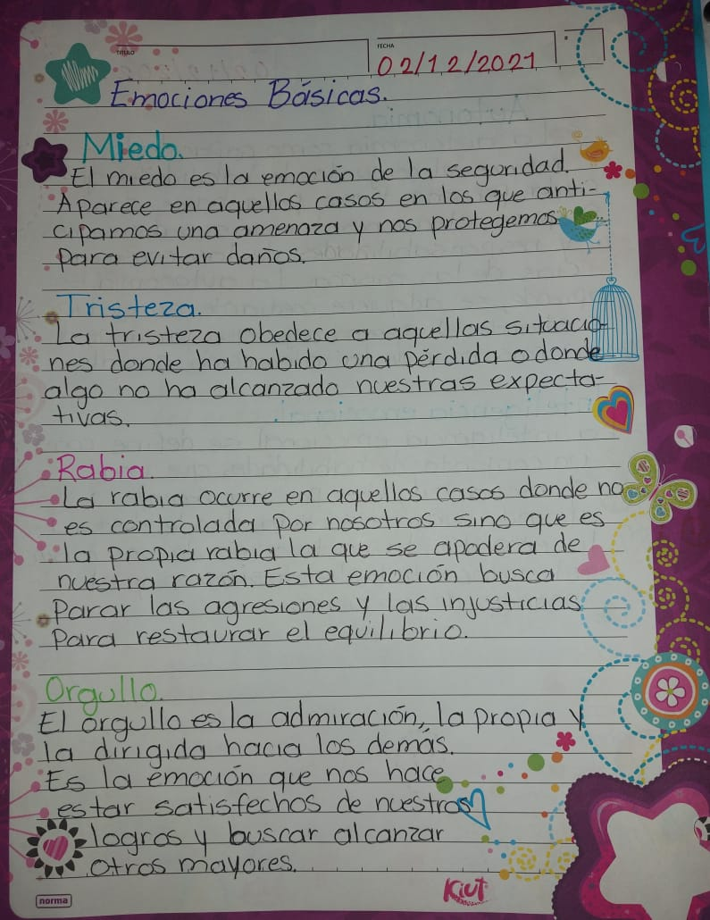

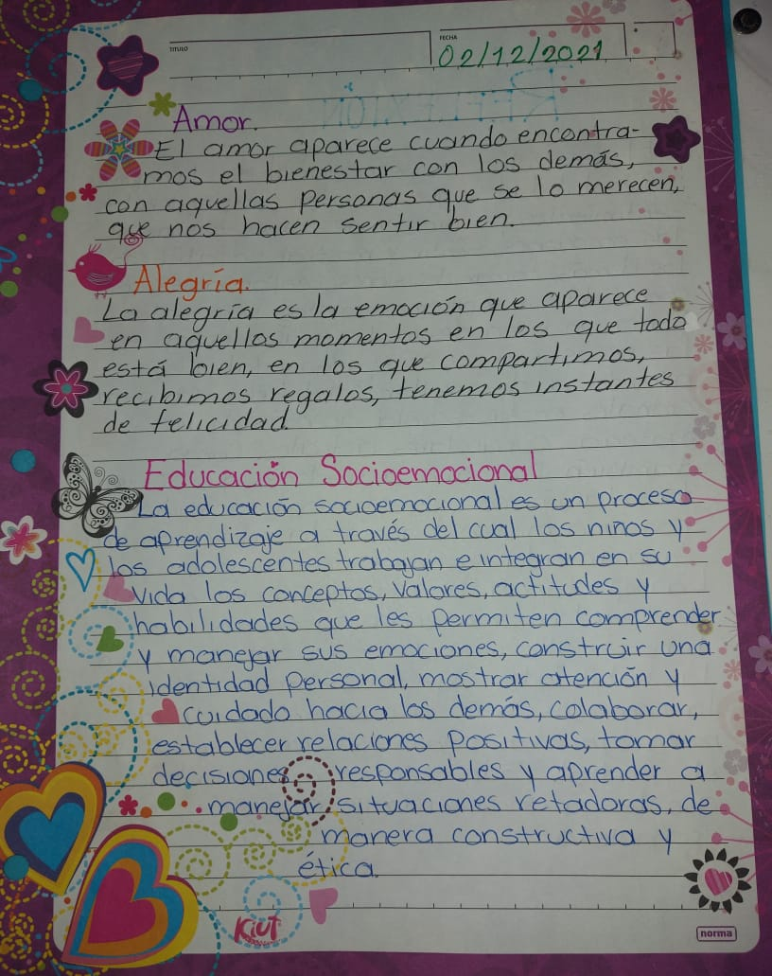

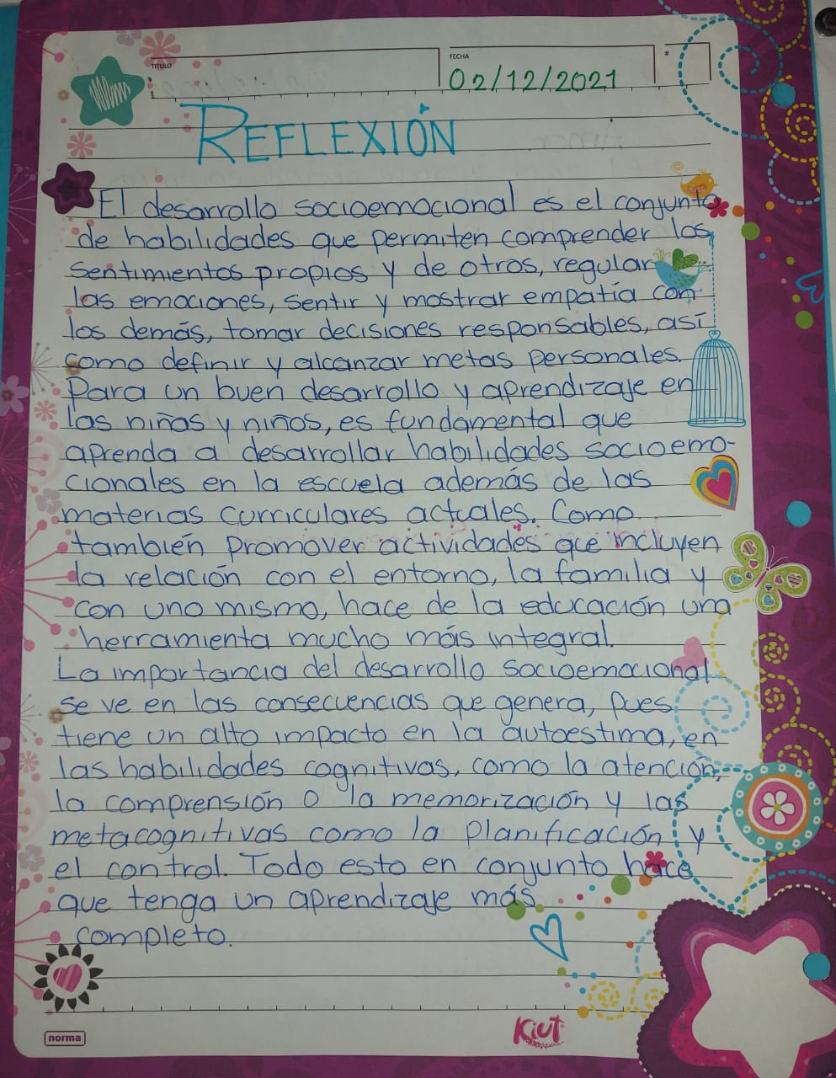

Bibliografías

https://medicoplus.com/psicologia/habilidades-socioemocionales

https://www.elperiodico.com/es/ser-feliz/20191001/emociones-basicas-ser-feliz-7652361

https://www.planyprogramasdestudio.sep.gob.mx/descargables/EDUCACION_SOCIOEMOCIONAL.pdf

https://www.gob.mx/cms/uploads/attachment/file/348096/El_desarrollo_de_habilidades_socioemocionales.pdf

